实验名称 | 17条指令复杂模型机设计
主要内容 | 一、模型机指令设计  本复杂模型机共有17条基本指令，其中算数逻辑指令10条，访问内存指令和程序控制指令4条，输入/输出指令2条，其他指令1条。其中，与16条指令的复杂模型机相比，本模型机新增了SUB指令，功能是将rd中的值减1再送回rd。各条指令的格式、汇编符号、功能如表1所示。  表1 指令系统功能表  二、测试程序设计  测试程序1参考了教程中给出的测试程序代码，在该代码的基础上修改并新增了对四种寻址方式的测试，测试程序2为输出一个斐波那契数列。测试程序如表所示。  表2 测试程序1  表3 测试程序2-斐波那契数列  三、对模型机的改进  本复杂模型机在普通模型机的基础上，增加了移位器，ALU的输出直接输入移位器，移位器的输出连接到总线上，对此，需要增加编码器，以及对微代码表进行部分修改。同时本复杂模型机增加了两个多路选择器，可以支持复杂模型机自由选择源寄存器和目的寄存器。本模型机对微程序的流程图也进行了一定修改，拓展了一条SUB指令。
  助记符 | 机器指令 | 说明
  CLR rd | 0111 00 rd | 0→rd
  MOV rs, rd | 1000 rs rd | rs→rd
  ADC rs, rd | 1001 rs rd | rs+rd→rd
  SBC rs, rd | 1010 rs rd | rs-rd→rd
  INC rd | 1011 00 rd | rd+1→rd
  SUB rd | 1011 01 rd | rd-1→rd
  AND rs, rd | 1100 rs rd | rs∧rd→rd
  COM rd | 1101 00 rd | /rd→rd
  RRC rs, rd | 1110 rs rd | cy→rs→cy 循环右移位 rs→rd
  RLC rs, rd | 1111 rs rd | cy←rs←cy 循环左移位 rs→rd
  LDA M, D, rd | 00 M 00 rd D | E→rd
  STA M, D, rd | 00 M 01 rd D | rd→E
  JMP M, D | 00 M 10 rd D | E→PC
  BZC M, D | 00 M 11 rd D | 当CY=1或Z=1时，E→PC
  IN addr, rd | 0100 01 rd | addr→rd
  OUT addr, rd | 0101 10 rd | rd→addr
  HALT | 0110 00 00 | 停机
  RAM地址  （16进制） | RAM数据  （程序代码） | 助记符 | 说明
  00 | 01000100(44) | IN 01，R0 | d0=00100010 Input =>R0
  01 | 01000101(45) | IN 01，R1 | d0=00000011 Input =>R1
  02 | 01000111(47) | IN 01，R3 | d0=00011000 Input =>R3
  03 | 10000010(82) | MOV R0，R2 | (R0) => R2
  04 | 01011010(5A) | OUT addr 10 | 输出R2(00100010)到LED
  05 | 10010010(92) | ADC 00 10 | R0+R2=>R2
  06 | 01011010(5A) | OUT addr 10 | 输出R2(01000100)到LED
  07 | 11101010(EA) | RRC 10 00 | R2带进位循环右移=>R2
  08 | 01011010(5A) | OUT addr 10 | 输出R2(00100010)到LED
  09 | 11110101(F5) | RLC 00 01 | R1带进位循环左移=>R1
  0A | 01011001(59) | OUT addr 01 | 输出R1(00000110)到LED
  0B | 11000001(C1) | AND 00 01 | (R0)^(R1)=>R1
  0C | 01011001(59) | OUT addr 01 | 输出R1(00000010)到LED
  0D | 10100001(A1) | SBC 00 01 | (R0)-(R1)=>R1
  0E | 11010001(D1) | COM 00 01 | /R1=>R1
  0F | 01011001(59) | OUT addr 01 | 输出R1(11011111)到LED
  10 | 01110001(71) | CLR 00 01 | 0=>R1
  11 | 01011001(59) | OUT addr 01 | 输出R1(00000000)到LED
  12 | 10110000(B0) | INC 00 00 | (R0)+1=>R0
  13 | 10110100(B4) | SUB 01 00 | (R0)-1=>R0
  14 | 00110111(37) | STA M D 11 | R3=>21+07[1CH](相对寻址）
  15 | 00000111(07) |  | D=07(H)
  16 | 00011000(18) | JMP M D 00 | 间接寻址 无条件转移[18H]
  17 | 00011100(1C) |  | D=1C(H)
  18 | 00101100(2C) | BZC M 00 | [1AH]=>PC(RI变址寻址)
  19 | 00000010(02) |  | D=02(H)
  1A | 00000001(01) | LDA M D 01 | [1CH]=>(R1)(直接寻址)
  1B | 00011111(1F) |  | 内为地址指向地址[1FH]
  1C | 00011100(1C) |  | D=1C(H)
  1D | 01100000(60) | HALT 00 00 | 停机指令
  RAM地址  （16进制） | RAM数据  （程序代码） | 助记符
  00 | 01000100(44) | IN 01, R0
  01 | 1000 0001(81) | MOV R0, R1
  02 | 01011000(58) | OUT 10, R0
  03 | 01011001(59) | OUT 10, R1
  04 | 10010001(91) | ADC R0, R1
  05 | 10100100(A4) | SBC R1, R0
  06 | 00001011(0B) | JMP 00 10 11
  07 | 00000011(03) | D=03H
评语
成绩
教师签字
日期

一、目的与任务
设计支持17条指令的复杂模型机的机器指令和数据通路，指令包括算数逻辑指令10条，访问内存指令和程序控制指令4条，输入/输出指令2条，其他指令1条，寻址方式包括直接寻址、间接寻址、RI变址寻址、相对寻址。在EDA软件开发环境中，在完成运算器、存储器和微控制器等计算机部件的基础上将各个部件组合成模型机系统，完成电路设计和编译。设计测试程序1来验证复杂模型机的各条指令和各个寻址方式，在测试成功的基础上设计带有趣味性意义的测试程序2。在模型机系统上运行调试设计的程序，完成EDA软件仿真。

二、相关技术简介

FPGA是在PAL、GAL、EPLD等可编程器件的基础上进一步发展的产物。它是作为专用集成电路领域中的一种半定制电路而出现的，既弥补了定制电路的不足，又克服了原有可编程器件门电路数有限的缺点。主要由以下6个部分组成：
- 可编程输入/输出单元
- 基本可编辑逻辑单元
- 嵌入式块RAM
- 丰富的布线资源
- 底层嵌入功能单元
- 内嵌专用硬核

VHDL语言是一种用于电路设计的高级语言，VHDL的英文全名是Very-High-Speed Integrated Circuit Hardware Description Language。VHDL 翻译成中文就是超高速集成电路硬件描述语言，VHDL诞生于80年代的后期，最初是由美国国防部开发出来供美军用来提高设计的可靠性和缩减开发周期的一种使用范围较小的设计语言。

Quartus II设计软件是适合片上可编程系统的最全面的多平台设计软件，它可以轻易满足特定设计的需要，Quartus II软件拥有FPGA和CPLD设计的所有阶段的解决方案，它是单芯片可编程系统设计的综合性环境。Quartus II开发工具可以进行工程管理，如集成设计输入、约束文件（.qsf）、IP核调用，可以进行时序分析，如静态时序分析（STA）以确保满足时钟约束，可以下载调试即通过JTAG/USB-Blaster将配置数据烧录至FPGA。

可以使用EDA仿真工具或Quartus II Simulator进行设计的功能与时序仿真。功能仿真（前仿真），目的为验证逻辑功能正确性，不涉及时序时序仿真（后仿真），目的为在布局布线后验证时序约束（如建立/保持时间）。

三、系统设计
本复杂模型机的指令系统在16条指令模型机的指令系统上新增了SUB指令，该指令实现“rd-1→rd”功能。
数据通路如图所示：
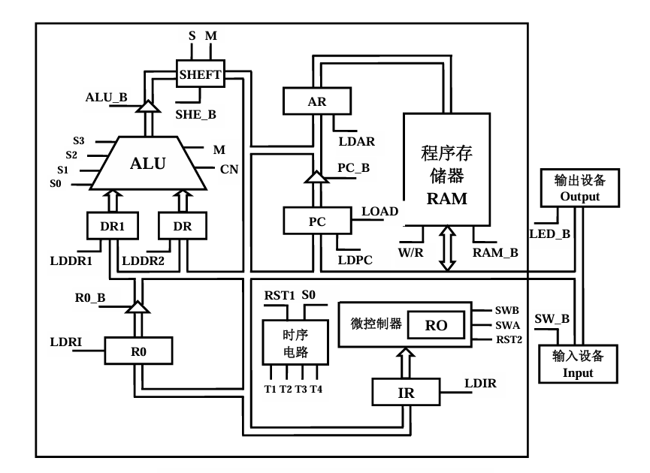
微指令流程图与16条指令模型机大致相同，有以下不同：
(1)33处新增P(2)选择，74对应INC指令，75对应SUB指令
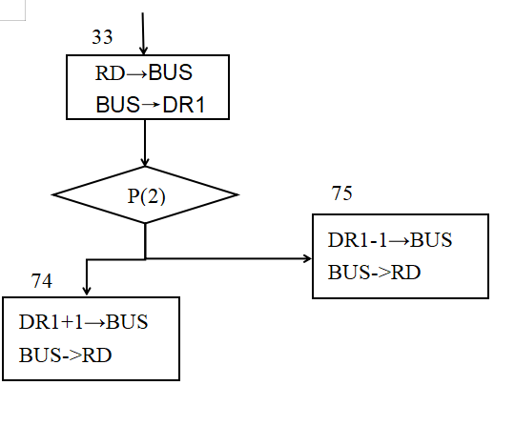
(2)36与67之间新增72，37与71之间新增73
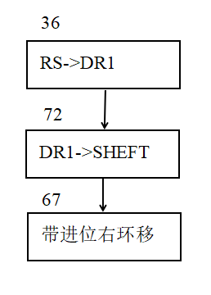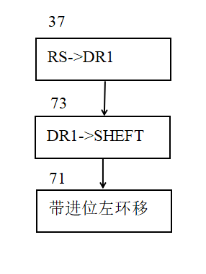

四、系统实现
4.1电路图分析
新增的移位器部件电路图如下：
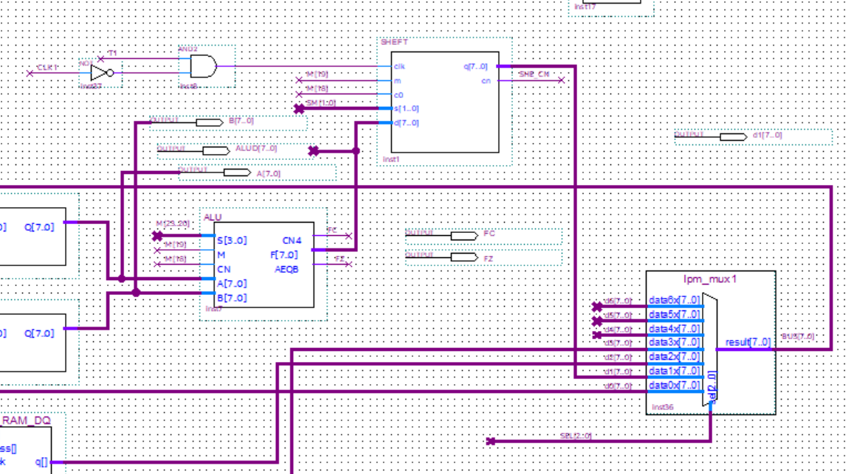
如图所示，ALU的输出直接给到移位器，移位器的输出给到总线。由于ALU和SHEFT共用一套S[3..0]，M，Cn微代码，所以需要对这套代码再次编码作为移位器的输入。decoded部件就是完成编码行为的，如图：
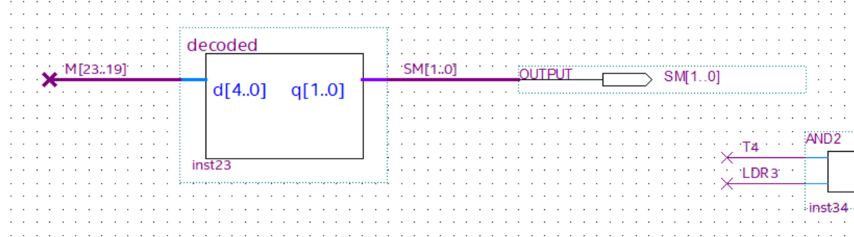
其内部逻辑如下图：
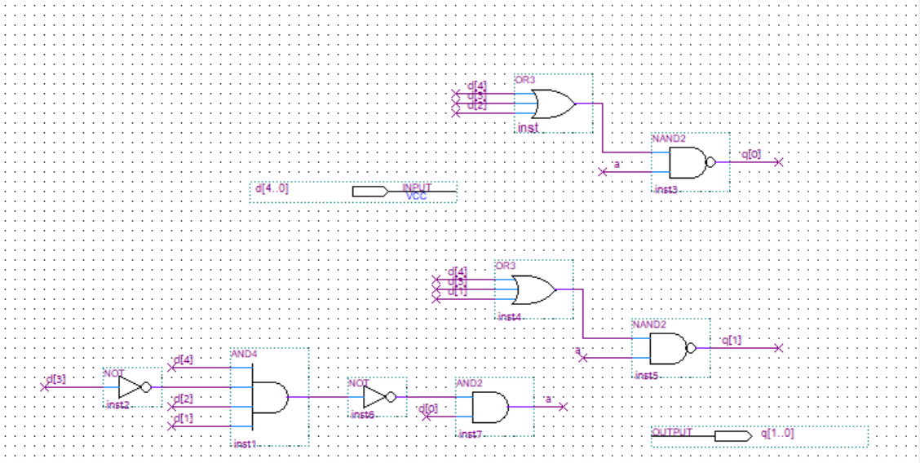
移位器的时钟输入如下图所示：
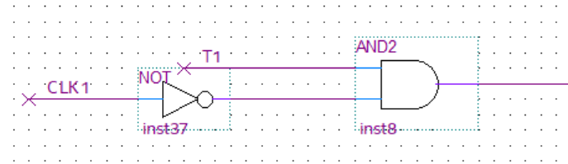
新增的多路选择器电路图如下图所示：
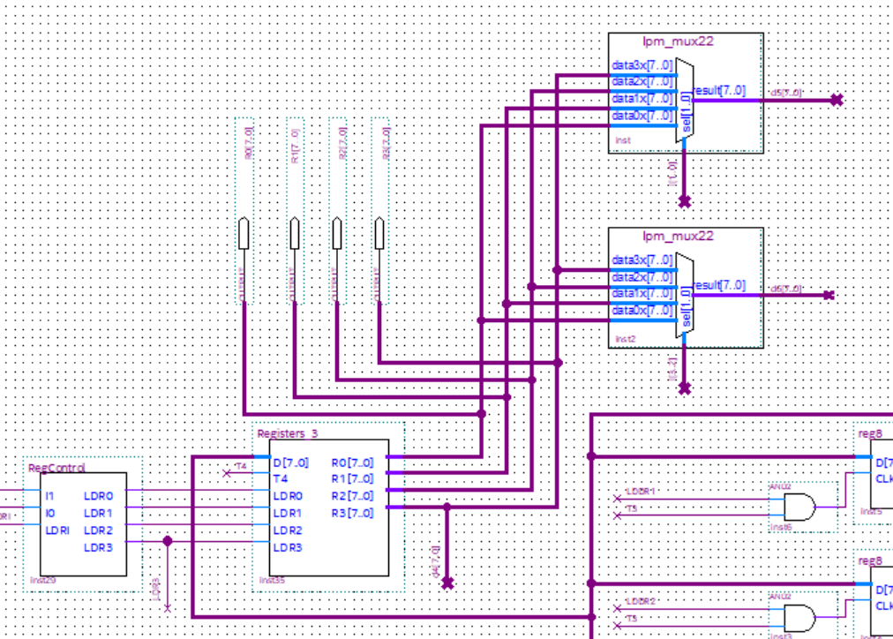
4.2测试程序1仿真波形图分析
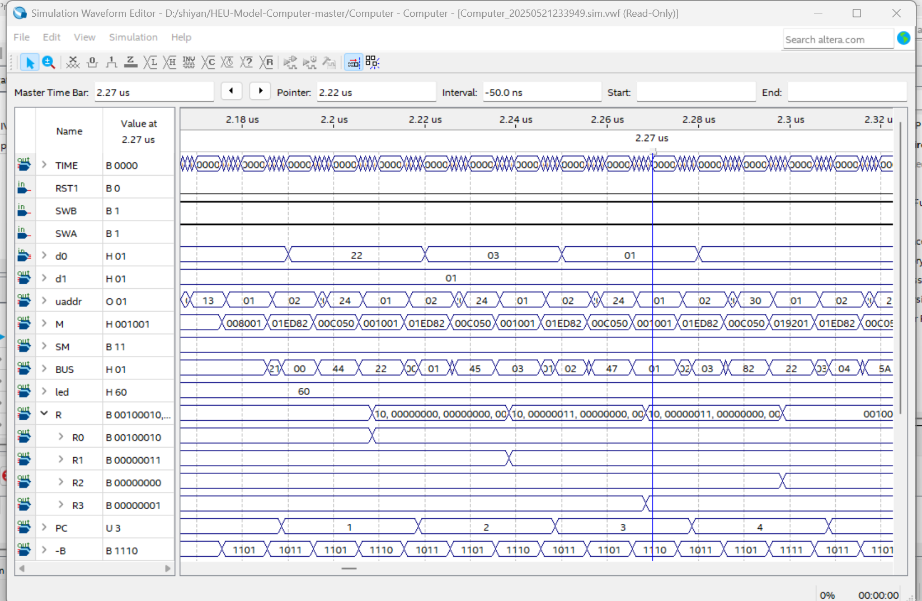
在上图蓝线即2.27us处，微指令为001001H，执行IN指令，即将数据01H送到BUS，再从BUS将数据01H送到目的寄存器即R3此步骤，由图中侧边栏的R3的取值00000001B可知，该指令成功执行。
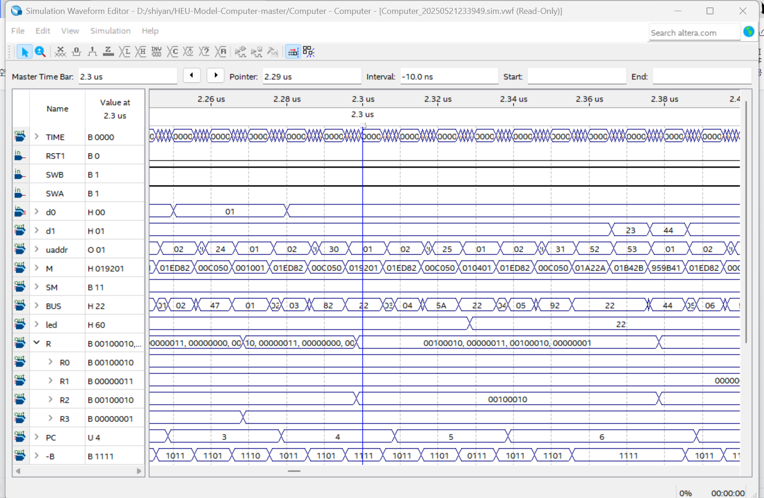
在上图蓝线即2.3us处执行MOV指令，即将R0中的值传送到R2中，由图中可知R2此时的值为00100010B，与R0中的值一致，可知该指令成功执行。
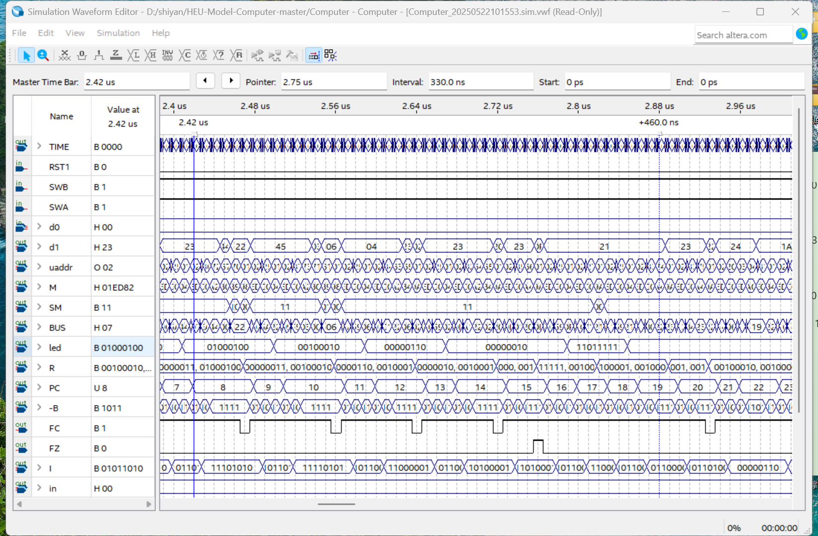
在上图中从蓝线2.42us处到蓝虚线2.88us处，依次执行了ADC、OUT、RRC、OUT、RLC、OUT、ADN、OUT、SBC、COM、OUT指令，R0的初始数据为00100010B，R1的初始数据为00000011B，R2的初始数据为00100010B。观察led的输出可知，2.42us处的01000100B对应第一个OUT指令，即将R0中的值与R2中的值相加后输出，经验证可知其结果是正确的，这说明ADC和OUT指令正确执行。由led的其他输出可以得到以上指令均正确执行。
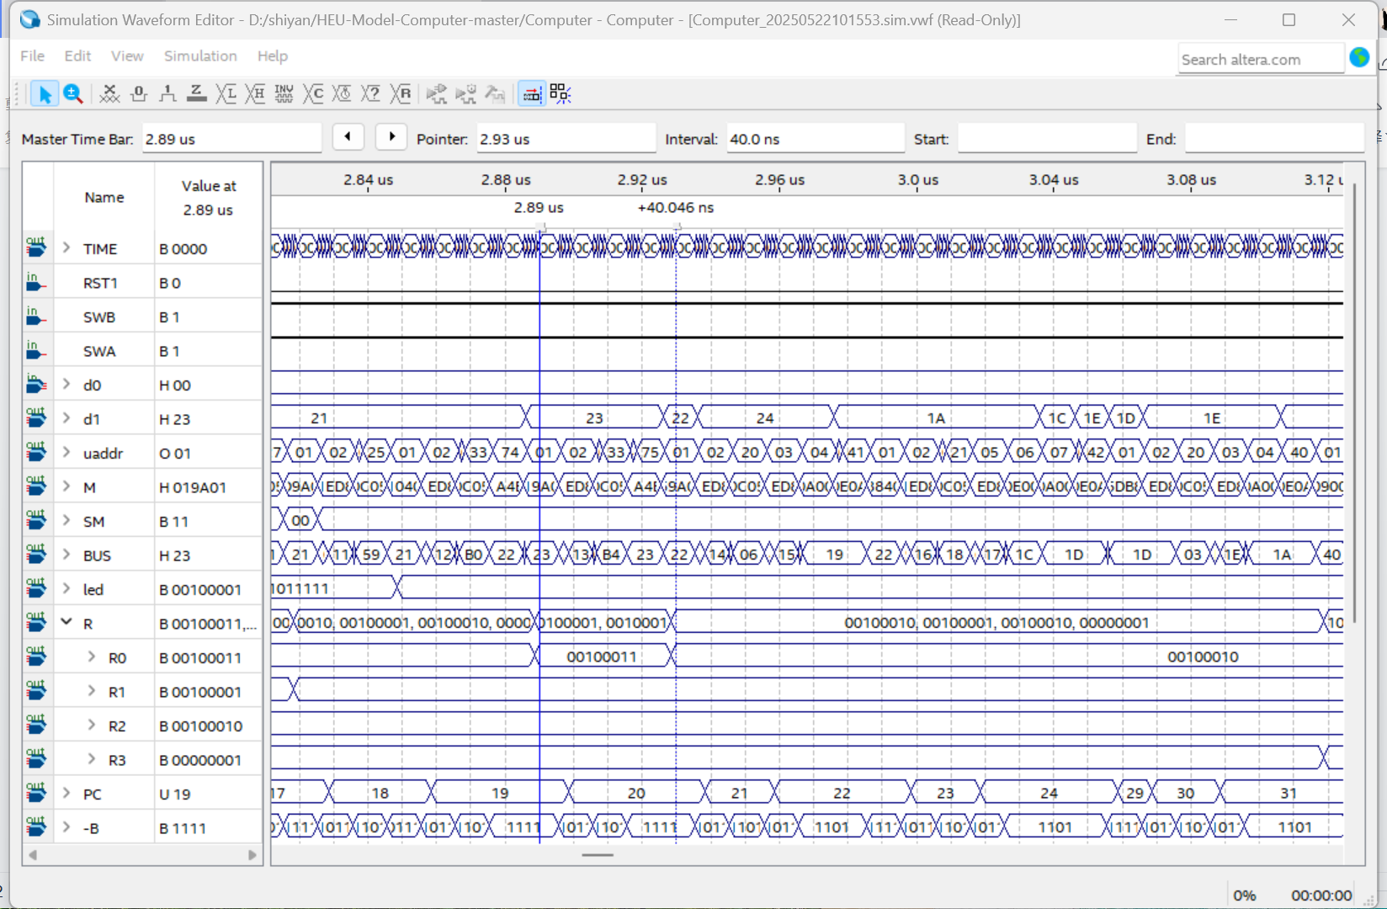
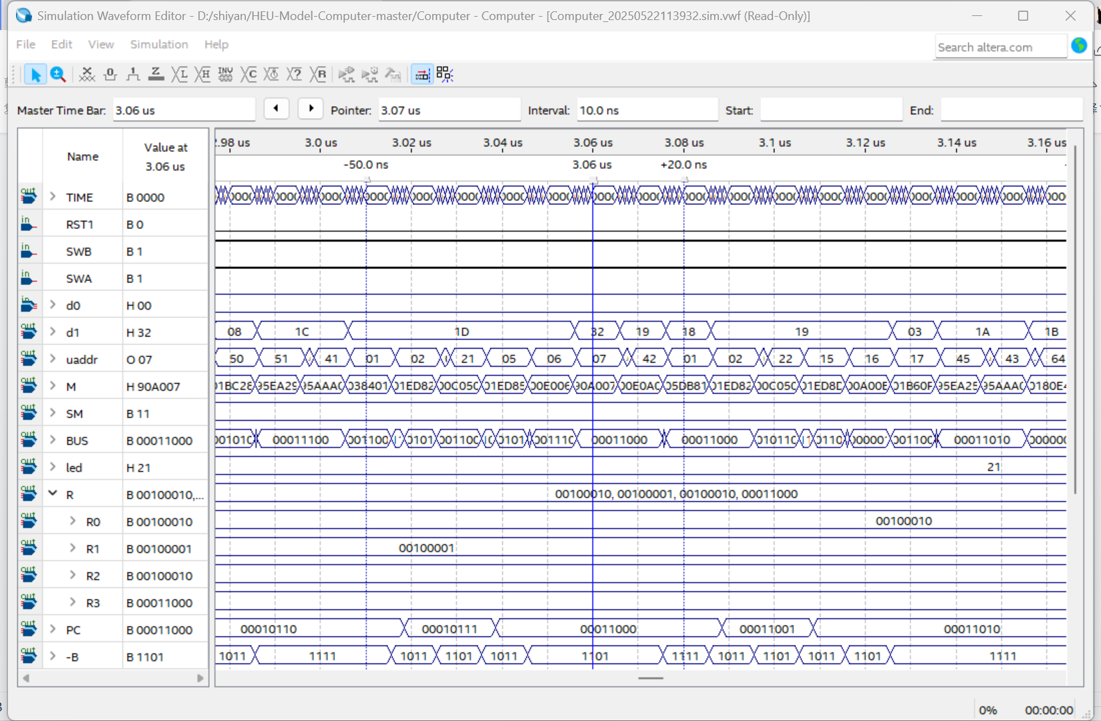
在上图蓝线2.89us处，INC指令执行结束，观察到R0的值由00100010B变成00100011B，在蓝虚线2.89us+40.046ns处，SUB指令执行结束，R0的值重新变回00100010B。由此可知，INC与SUB指令正确执行。

如上图所示，在蓝虚线3.06us-50.0ns处，指令STA即将执行完毕，该指令执行的结果为将R2寄存器的值转存到RAM地址1C(H)处，接着，执行JMP，即将PC置数为地址1C处的值。观察蓝线3.06us可知，此时执行从RAM中取数到BUS，而此时BUS的值为00011000B与R3的值相同，可知R3的值被正确存到1C(H)处，在3.06us+20.0ns处PC被正确赋值为00011000B。由此可知指令STA与JMP正确执行。指令STA采用相对寻址，JMP采用间接寻址，由此可知此两个寻址方式也可以正确执行。
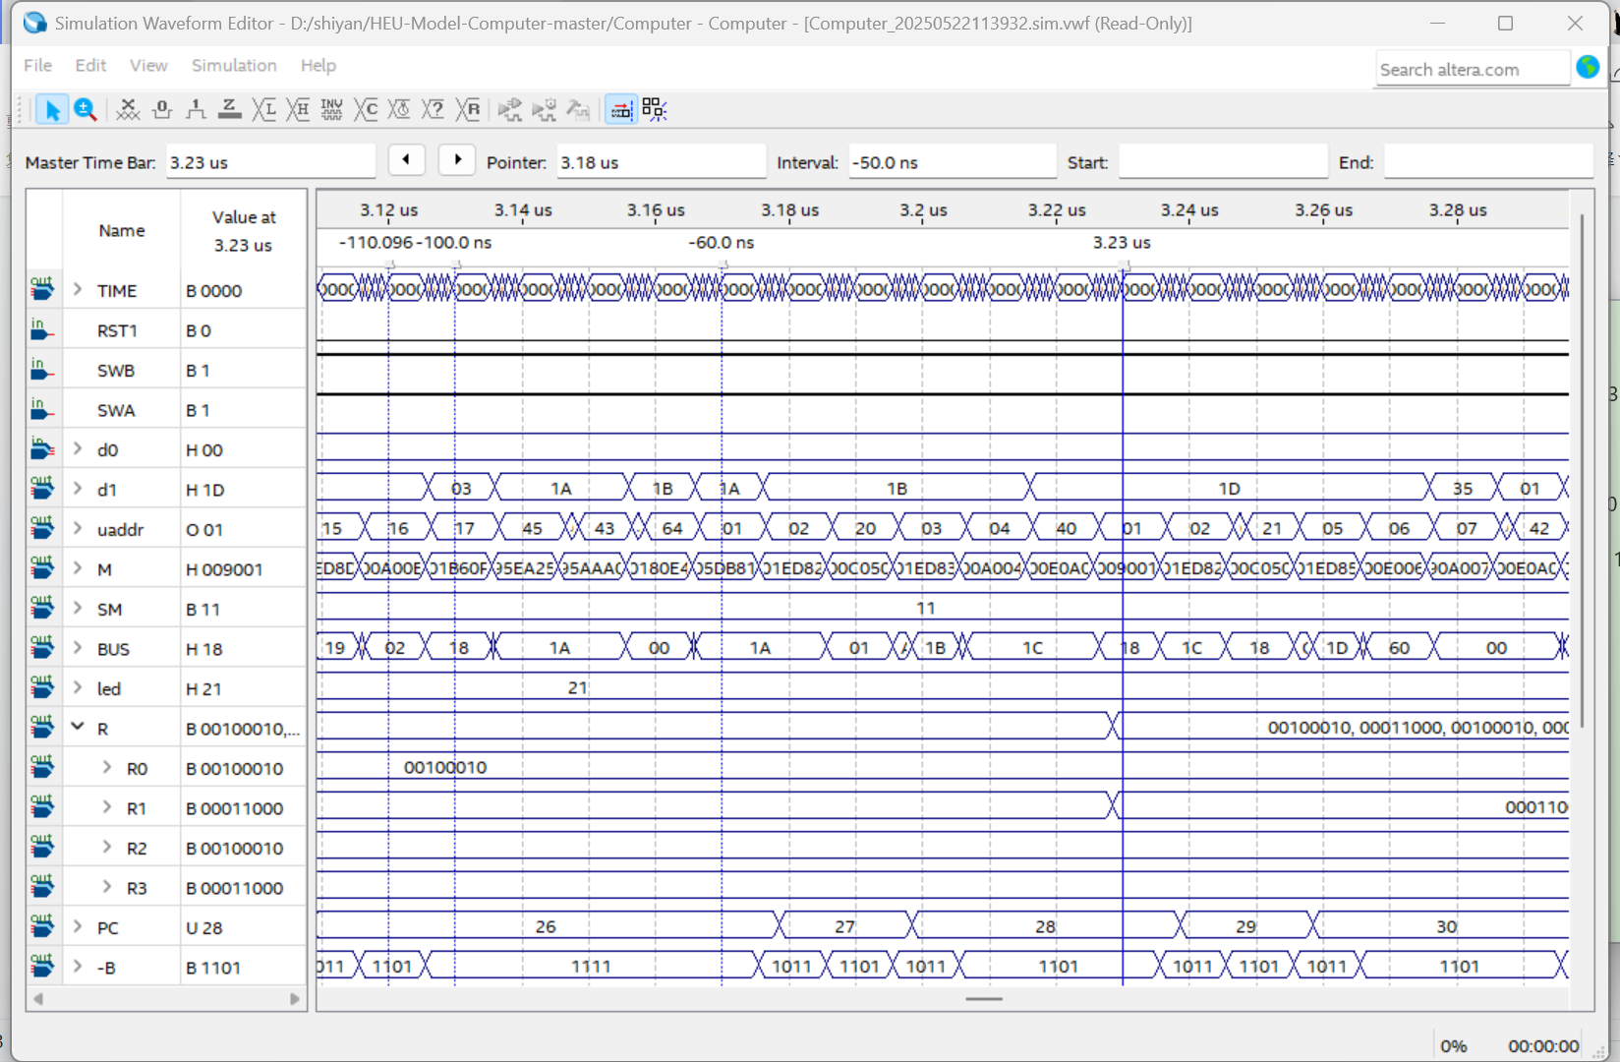
如上图所示，在3.23us-60.0ns处BZC指令即将执行完毕，此时正在执行微地址为64(O)的微指令，即经过P(3)校验，将1A(H)赋值给PC，此处BZC指令采用RI变址寻址，在本实验中变址寄存器为寄存器R3，即1A(H)是由02(H)加上18(H)得到。由此时PC的值为26(U)，即1A(H)，可知BZC指令正确执行，且RI变址寻址也可正常执行。在3.23us处LDA指令即将执行完毕，此时正在执行微地址为40(H)的微指令，LDA指令实现将1C(H)处的值赋给R1寄存器的功能。LDA指令采用直接寻址方式。此时刻R1的值为00011000B与R3相同，1C(H)的值来自R3，即R1正确得到来自1C(H)的值。故LDA指令正确执行，且直接寻址方式也可正常执行。
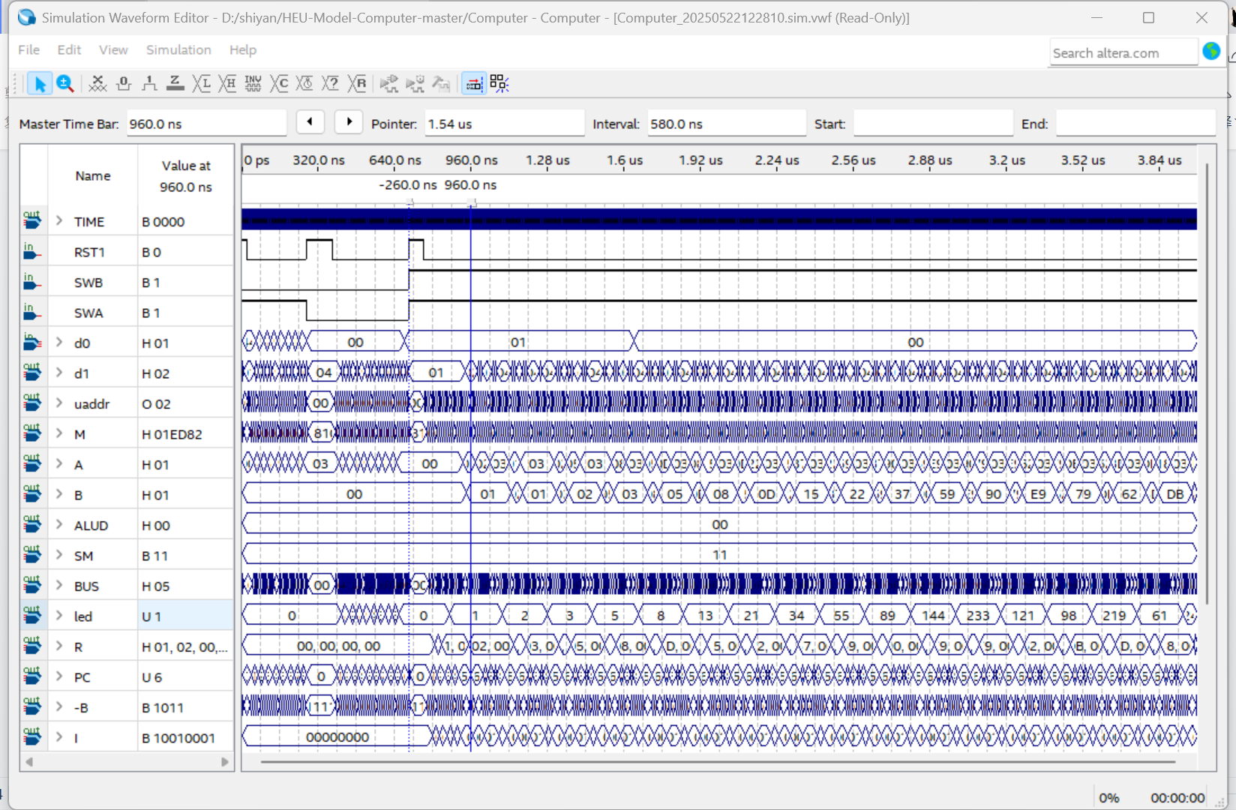
上图为测试程序2斐波那契数列仿真波形图，观察led的输出可知，其正确输出了一个首项为0的斐波那契数列。

五、总结
本系统拓展了原模型机的指令系统，拥有17条指令可以满足程序所需的基本要求，实现了一个较为完整的计算机。由于本系统仍然采用的是教材的微代码定义格式，对于移位器和运算器使用的是同一的S[3..0]、M和Cn信号，只是对移位器的输入信号在其基础上进行了重新的编译码，这可能会在逻辑上有不清晰不明确之处，可以考虑重新定义微代码格式，将两组信号定义得更清晰。此外，下一步可以考虑将模型机的指令从8位拓展为16位。

